【白话python连载（4）】python的数据类型--迈步万里长城

从之前的介绍我们知道，python作为计算机程序之一，可以用来处理数学计算、文本、图像、视频、网页内容等等。不同内容背后对应的数据类型是不同的，弄明白不同的数据类型及其特点，才能更好的组织程序。本节的内容稍微有点多，所以直接进入主题，依次了解python中的不同数据类型。

* 基本的数据类型介绍

python中最基本的数据类型（Number）包括：整型、布尔型、浮点型、复数等。

|  |  |  |
| --- | --- | --- |
| 基本的数据类型 | 特点 | 实例 |
| 整型（int） | python3中只有长整型一种（基本数值） | a=3，b=-2，c=0 |
| 布尔型（bool） | 一般用于判断中，可以返回表达式计算的正误、数据结构是否为空、字符是否存在等。 | None→False，a>c→True  0，{},[],(),以及None均为False，反之则为True。 |
| 浮点型（float） | 带小数点的数值 | e=32.3e+18,f=-3.0 |
| 复数(complex) | 负数中的实部和虚部都是浮点数 | 0.2 - 3j,或者complex(2,-3) |

python中在给变量声明时不需要提前赋值。而且使用range函数可以生成常用的整数序列。python中有一个特殊的类型，空值，被称作 Null 对象或者 NoneType，它只有一个值，那就是 None。它不支持任何运算也没有任何内建方法。None和任何其他的数据类型比较永远返回False。

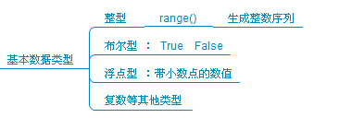

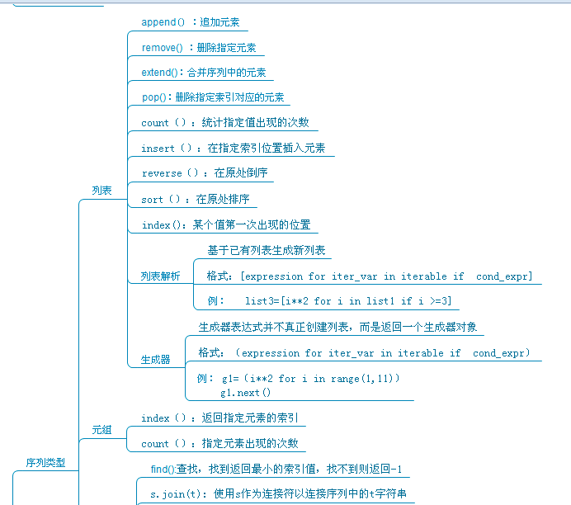

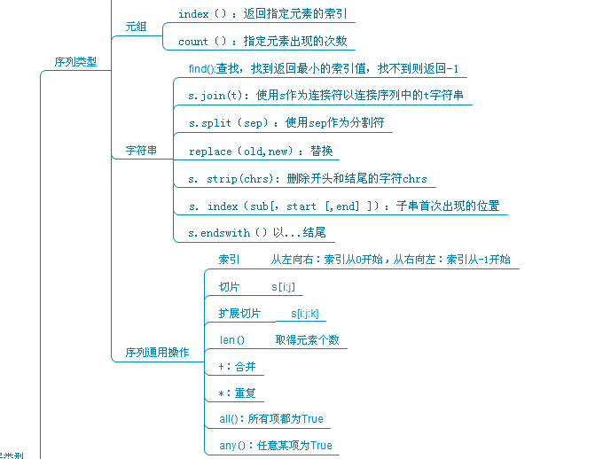

* 组合的数据类型介绍

在python中有多重组合的数据类型，包括序列类型、映射类型和集合类型三大类。其中python包含6中内建的序列类型，即列表、元组、字符串、Unicode字符串、buffer对象和xrange对象。序列中的每个元素拥有一个序号即元素的位置——索引。

最常用的序列类型是列表、元组和字符串。它们拥有通用的序列操作方法：索引、分片、序列相加、乘法、成员、长度、最小值和最大值

列表

|  |  |  |
| --- | --- | --- |
| 列表 | 方法 | 说明 |
| 空列表:[ ]  数值列表：  [1,4,7,2,-2] | .append(obj) | 在列表的末尾进行元素追加 |
| .count(obj) | 统计某个元素的个数 |
| .insert(index,object) | 在列表指定位置插入元素 |
| .pop() | 移除列表中指定位置的元素（默认最后一个元素），并且返回该元素的值 |
|  |  |
|  |  |

实例

插入图片

|  |
| --- |
|  |
|  |

生成列表

列表生成式

列表生成器

元组

|  |  |  |
| --- | --- | --- |
| 列表 | 方法 | 说明 |
| 空列表:[ ]  数值列表：  [1,4,7,2,-2] | .append(obj) | 在列表的末尾进行元素追加 |
| .count(obj) | 统计某个元素的个数 |
| .insert(index,object) | 在列表指定位置插入元素 |
| .pop() | 移除列表中指定位置的元素（默认最后一个元素），并且返回该元素的值 |
|  |  |
|  |  |

元组是索引不可变的，如果索引下的元素类型是可变，则元素内容是可变的，否则元素内容是不可变的。而且在初始化的时候指定相关元素。元组的元素内容索引不可。

字符串

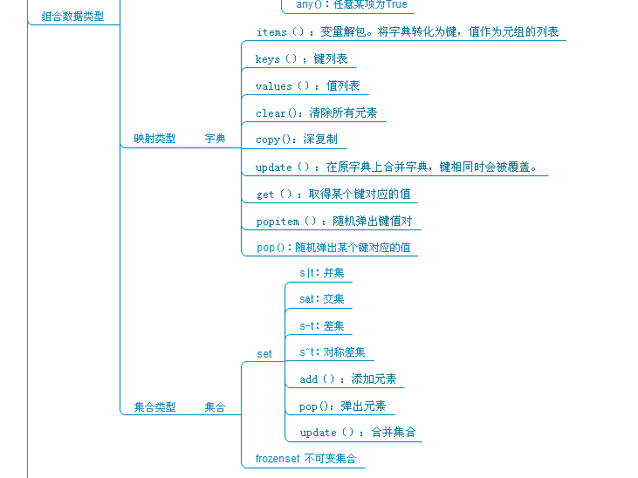

* 数据类型的强制转换
* 数据常用的内置函数

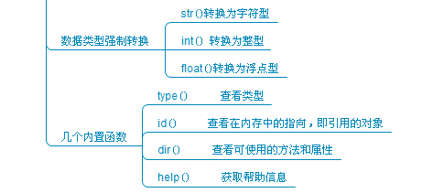

* 从小入手-python小应用

、hex、oct、chr、long、